暨南大学力学与土木工程系工程硕士入学考试
《工程力学》考试大纲

目 录
I. 考察目标
II. 考试形式和试卷结构
III. 考察范围
IV. 试题示例
V．参考资料

I. 考察目标
《工程力学》考试内容涵盖了“静力学”和“材料力学”的部分内容。静力学部分包括各种力系的等效简化和平衡规律、常见约束和约束反力分析及简单分离体与受力图等。材料力学部分包括杆件在四种基本变形（拉压、剪切、弯曲、扭转）及其组合下的强度、刚度及压杆稳定性计算。要求考生对工程力学中的基本概念、假设和结论有正确的理解，基本了解工程力学应用的工程背景，具有将一般构件简化为力学简图的分析能力。熟练掌握处理杆类构件或零件强度、刚度及稳定性等力学问题的基本方法，并具有比较熟练的计算能力与一定的设计能力。

II. 考试形式和试卷结构
一、试卷满分及考试时间
本试卷满分为150分，考试时间为180分钟。

二、答题方式
闭卷，笔试。

三、试卷内容结构
静力学基础 15分
力系简化和平衡规律 25分
杆件拉压变形 10分
杆件剪切变形 20分
杆件扭转变形 20分
杆件弯曲变形 30分
组合变形 10分
应力分析和强度理论 10分
压杆稳定 10分

四、试卷结构
填空题 30分（10小题，每题3分）
单项选择题 40分（20小题，每题2分）
简答题 20分（4小题，每题5分）
综合应用题 80分（4小题，每题20分）

III. 考察范围
静力学基础
[考察目标]
掌握静力学的基本概念，静力学公理的内容及应用，物体的受力分析。

[考察范围]
- 静力学的基本概念：刚体、质点。
- 静力学的研究对象和范围。
- 静力学基本原理：二力平衡原理、加减平衡力学原理等。。

力系简化与平衡规律
[考察目标]
掌握物体的受力分析、力系的等效简化、力系的平衡条件及其应用；掌握常见约束和约束反力分析方法，并能画出简单分离体的受力图。

[考察范围]
- 工程中的常见约束与约束反力。
- 简单分离体的受力图画法。
- 力系的平衡条件与平衡方法。

杆件轴向拉伸与压缩
[考察目标]
掌握轴向拉伸与压缩的概念，轴向拉压杆件的内力和应力计算。了解金属材料拉伸和压缩时的力学性能，安全系数与许用应力。熟练掌握拉压杆件的强度计算，及轴向拉伸与压缩时杆件的纵向变形、线应变、横向变形计算。

[考察范围]
- 杆件轴向拉伸与压缩的概念、直杆横截面上的内力和应力计算。
- 金属（低碳钢与铸铁）材料拉伸和压缩时的力学性能。
- 失效和安全系数，拉压杆件的强度设计与校核。
- 轴向拉伸与压缩时杆件的纵向变形、横向变形计算。

杆件或零件的剪切变形
[考察目标]
理解剪切和挤压概念；掌握剪切和挤压的实用计算方法。

[考察范围]
- 剪切和挤压概念。
- 连接件的强度设计与校核。

等圆截面杆的扭转变形
[考察目标]
理解纯剪切、剪切应力、剪切应变、极惯性矩和抗扭截面模量等概念，以及切应力互等定理和剪切虎克定律等；掌握扭矩的计算方法和扭矩图的作法；掌握等圆截面干的扭转应力与扭转变形分析；掌握等圆截面杆的扭转强度和刚度设计与校核。

[考察范围]
- 扭转的概念，功率、转速和外力偶的关系，扭矩的计算和扭矩图的作法。
- 纯剪切、切应变、切应力互等定理、剪切虎克定律。
- 等圆截面杆扭转剪切应力的计算，及剪切强度分析。
- 等圆截面杆的扭转变形分析与扭转刚度计算。

梁的弯曲内力
[考察目标]
理解平面弯曲、剪力和弯矩的概念；了解静定梁的基本形式；掌握梁指定截面的剪力和弯矩的求法；掌握梁剪力图和弯矩图的作法；掌握剪力、弯矩和分布载荷集度的微分关系及其应用。

[考察范围]
- 平面弯曲的概念，静定梁的分类。
- 剪力方程和弯矩方程。
- 用分布荷截、剪力、弯矩的微分关系作内力图。

梁的弯曲应力
[考察目标]
掌握纯弯曲梁的正应力公式，弯矩和挠度曲线曲率半径的关系；理解抗弯截面模量，抗弯刚度的概念；了解梁弯曲切应力的分布；掌握梁的强度计算；理解提高弯曲强度的措施。

[考察范围]
- 纯弯曲梁的正应力公式的推导。
- 横力弯曲梁的正应力强度计算。
- 梁的切应力强度计算。
- 提高梁承载能力的措施。

梁的弯曲变形
[考察目标]
掌握挠度和转角的概念，挠曲线的近似微分方程；掌握积分法、叠加法计算梁指定截面的挠度和转角；了解提高梁刚度的措施。

[考察范围]
- 梁指定截面挠度和转角的概念，梁挠曲线近似微分方程。
- 用积分法求梁的变形。
- 叠加法求梁的变形。
- 梁的刚度校核，提高梁弯曲刚度的措施。

应力状态和强度理论
[考察目标]
理解应力状态，主应力和主平面的概念，掌握平面应力状态分析的解析法和图解法；理解最大切应力，广义虎克定律，体积应变，弹性比能，体积改变能密度、畸变能密度和强度理论的基本概念；掌握脆性材料和塑性材料的不同破坏形式；掌握第一、二、三、四强度理论的观点、强度条件及其适用范围。

[考察范围]
- 应力状态的概念。
- 平面应力的应力状态分析：解析法、图解法。
- 广义虎克定律。
- 强度理论的概念，脆性材料和塑性材料的不同破坏形式。
- 第一、二、三、四强度理论及其应用。

杆件的组合变形
[考察目标]
理解组合变形的概念与实例。掌握拉（或压）弯组合变形、斜弯曲变形的应力与强度计算。
[考察范围]
- 拉伸（压缩）与弯曲的组合。
- 两个相互垂直平面的弯曲。
- 扭转与弯曲的组合。

压杆稳定性
[考察目标]
理解压杆弹性平衡稳定性的概念。掌握细长压杆的临界载荷－欧拉公式、超过比例极限时压杆的临界力经验公式，了解临界应力总图。掌握压杆稳定性设计的步骤，理解提高压杆稳定性的措施。

[考察范围]
- 压杆稳定的概念。
- 细长压杆临界力的欧拉公式。
- 欧拉公式的适用范围，临界应力总图。
- 压杆稳定的实用计算。
- 提高压杆稳定的措施。

IV. 试题示例
- 填空题（共10小题，每题3分，共30分）
1. 工程力学中往往把结构抽象化为两种计算模型：刚性模型和理想变形固体模型。所谓理想变形固体，是将一般变形固体的材料性质加以理想化，并作出以下假设： ；
； 。
2. 结构或构件受外力作用时，在结构或构件各部分之间会产生相互作用力，称为结构或构件的内力。内力主要包括： 、 、 、和 等形式。
3. 梁弯曲时的中性层是指： ；中性轴是指： 。
4. 工程力学中分析杆件的拉压、扭转和弯曲时，都采用了“平截面假设”。平截面假设是指： 。
5. 当单位荷载法的计算公式满足 、 、和 等条件时，就可以直接采用图乘法来代替。

- 选择题（共20小题，每小题2分，共40分）
1. 从力学的角度出发，构件要安全可靠工作必须满足三方面的要求。以下哪个不属于这些要求？（ ）
A. 强度要求 B. 小变形要求 C. 刚度要求 D. 稳定性要求
2. 关于材料拉伸时的力学性能，说法不正确的是（ ）
A. 低碳钢拉伸破坏前经历了弹性阶段、屈服阶段、强化阶段、局部变形阶段；
B. 铸铁拉伸破坏时没有发生明显的塑性变形；
C. 屈服现象的特点是应变基本保持不变，而应力显著增加；
D. 在强化阶段卸载后重新加载，低碳钢的比例极限会提高。
3. 一多跨梁AB（如图所示），使所受的集中力P先后作用于C铰的左侧和右侧，并分别作出其内力图，经过比较，得出（ ）的结论是正确的。
A
C
B
P
a
b
A、Q和M图均不同； B、Q图相同，M图不同；
C、Q图不同，M图相同； D、Q和M图均相同。
4. 对于受剪切杆件的强度计算问题，说法正确的是（ ）
A. 仅需考虑剪切实用计算；
B. 仅需考虑挤压强度计算；
C. 既要进行剪切强度计算又要进行挤压强度计算。
5. 若将作用在简支梁中央的集中力分散为靠近支座的两个集中力（如图所示），则此时梁所能承受的集中力P₂将增大为梁原来承受的集中力P₁的（ ）倍。
A、0.5； B、1； C、2； D、4；
A
B
P
C
L/2
A
B
P
L/4
C
L/4

- 简答题（共4小题，每小题5分，共20分）
1. 与静定结构相比，超静定结构具有哪些重要性质？
2. 简述杆件的主要变形形式，及每种变形形式的受力特点。

- 综合应用题（共4小题，共80分）
- 试用单位荷载法或图乘法求解图示悬臂梁自由端的竖向位移和中点转角。（20分）
q
l/2
l/2
EI

- 试求如下图所示多跨静定梁的弯矩图和剪力图。（20分）

- 图示外伸梁由22b号工字钢制成，材料的许用应力[σ ] = 170MPa，忽略自重的影响，试校核梁的正应力强度。（20分）
附：型钢表 热轧普通工字钢（GB 706 – 88）
其中 h——高度；b——腿宽度；d——腰厚度；
I——惯性矩；W——截面系数；i——惯性半径；

- 图示悬臂梁受水平力$P_{1}=\text{800}N$及铅垂力$P_{2}=\text{1650}N$。梁横截面为圆形，$d=\text{130}\text{mm}$。试指出危险点位置并求梁内的最大正应力。（20分）

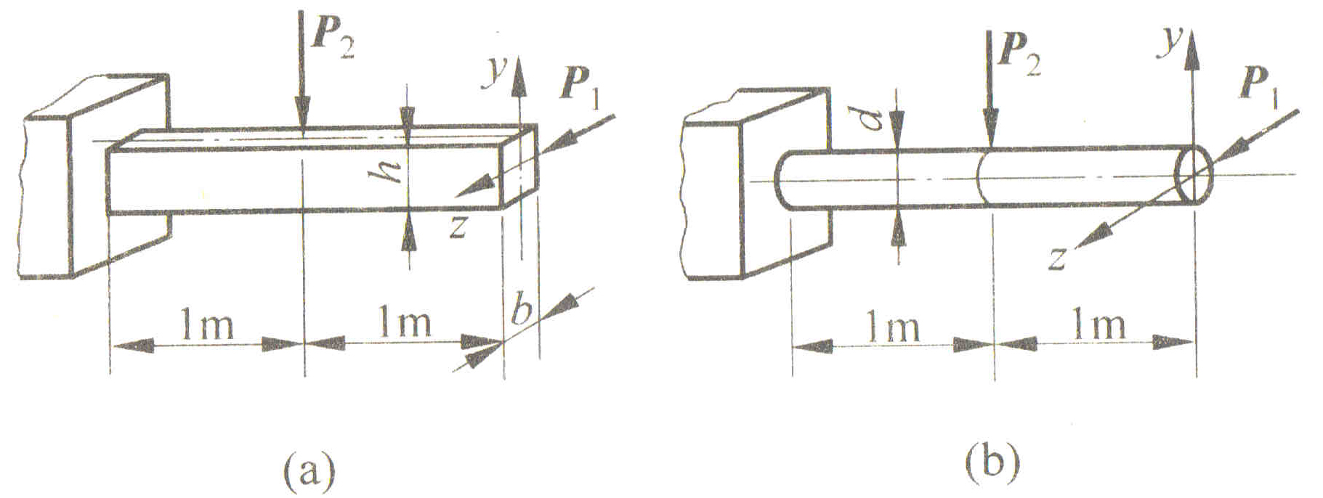

V．参考资料
- 《工程力学基础》，陈传尧主编，华中科技大学出版社，1999年
- 《工程力学》，贾启芬主编，天津大学出版社，2002年
- 《工程力学》，杜建根主编，机械工业出版社，2002年
- 《工程力学》，范钦珊主编，清华大学出版社，2012年

